ONK FY01 Toiminnallinen tehtävä
Liikkeen tulkitseminen ja mallintaminen
Tehtävä Tutkitaan kappaleen liikettä ilmatyynyradalla. Tehtävänä on tulkita kappaleen liikettä lähes kitkattomalla radalla.
Työvälineet
- kitkaton rata ja sen vaunu
- vaunun lisäpunnus
- ultraäänianturi
- usb –kaapeli
- tiedonkeräin (Vernierin valmistama interface)
- PC- tietokone, jossa LoggerPro –ohjelma
Työn suoritus Työskentely tiimin muodostaa ryhmä, joten on tärkeää aluksi jakaa tehtävät ryhmän sisällä.
Oheisissa kuvissa on mitattu vaunun liikettä lähes kitkattomalla radalla. Kuvat 1, 2, 3 ja 4.
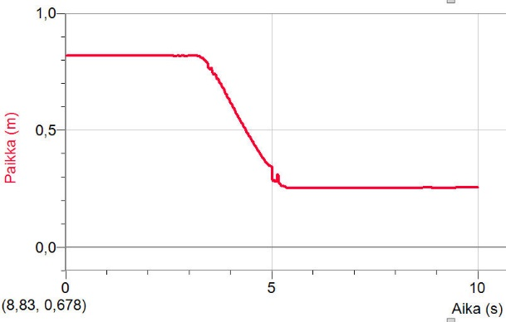
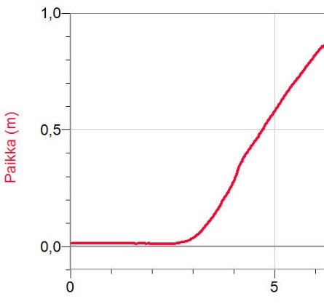
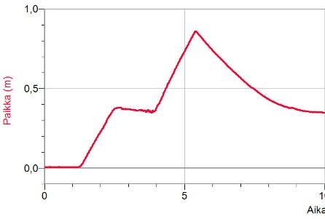
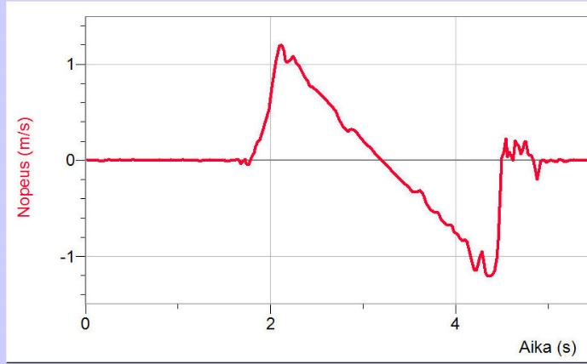
Kuva1 Kuva 2

Kuva 3 Kuva4

1) Ryhmän tulee tunnistaa kuvien perusteella käytetyn vaunun liiketila(t) ja neuvotella suunnitelma vastaavan kokeen suorittamiseksi. Suunnitelmaan kuuluu lyhyt kuvaus tulevasta mittauksesta. Ryhmä pitää työskentelystään raporttia (ks. kohta 3). Suunnitelma esitellään lyhyesti opettajalle ja kirjataan raporttiin.
2) Ryhmä rakentaa toimivan mittauslaitteiston, suorittaa mittauksen Logger Pro – ohjelmalla ja ottaa kuvan (/tai tallettaa/kaappaa näytön) onnistuneesta mittauksesta. (Mittaustiedosto tulee tallettaa muistitikulle raportta varten.)
3) Raportointi tehdään Word -dokumenttina, jossa on esitetty -kukin tutkimussuunnitelma perusteluineen
-kokeellisten mittausten kuvaajat
- lyhyt kuvaus kokeen suorittamisesta
-pohdinta.
-itsearviointi ryhmän toiminnasta
HOX! Raporttiin kuuluu kansilehti, jossa on tutkimuksen nimi ja tekijät.
4) Tallennus muistitikulle
Arviointi Tutkimussuunnitelmat 3p
- selkeys
- fysikaalisten käsitteiden käyttö
Työn suoritus 4p
- mittaamisen onnistuminen
- mittauksen tarkkuus
- ryhmän yhteistoiminta/työn jakaminen ryhmässä
Raportointi 5p
- tulosten selkeä taulukointi
- graafinen esittäminen
- lopputulosten pohdinta

